**Weekly Log**

**Chapter 6: Network Layer**

1. Network Layer
   1. Memiliki 2 Fungsi Utama
      1. Forwarding: memindahkan paket dari input router ke output router yang tepat.
      2. Routing: menentukan rute yang akan dilewati oleh paket dari aal menuju tujuan.
2. Datagram Networks
   1. Tidak ada setup pada layer network, dan tidak ada koneksi end to end (tidak ada konsep koneksi pada network level sehingga paket data akan langsung di forward menggunakan adress yang ada di host.
3. The Internet Network Layer
   1. Gambaran Internet Network Layer

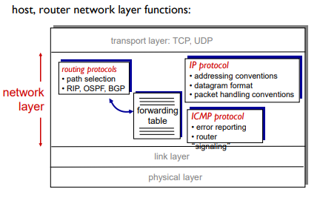

* + 1. Routing Protocol
    2. IP Protocol
    3. ICMP Protocol
  1. Format Datagram IP

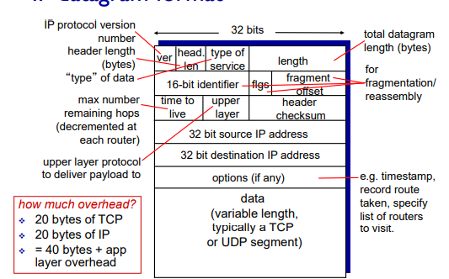

* 1. IP Fragmentation

Datagram IP yang terlalu besar akan dipecah menjadi beberapa datagram yang hanya akan digabungkan apabila telah mencapai tujuan akhir.

1. Subnetting
   1. Digunakan untuk mempartisi address yang diberikan menjadi ukuran yang lebih kecil yang lebih mudah untuk di atur.
   2. IP Networks dapat dibagi menjadi networks yang lebih kecil yang disebut subnetworks/subnets.
   3. Benefit
      1. Lebih fleksibel
      2. Lebih efisien untuk menggunakan network adresses
      3. Kapabilitasnya untuk menampung *broadcat traffic*
   4. Tipe Subnetting
      1. Static Subnetting
      2. Variable Length Subnet Mask (VLSM)